БАЗА WEAVER ИЖ-43

База Weaver ИЖ-43 предназначена для создания на двухствольных охотничьих ружьях 12 калибра с горизонтальным расположением стволов двух посадочных мест Weaver.
База удобна для крепления коллиматорных и оптических прицелов, а также оружейного фонаря и лазерного целеуказателя .

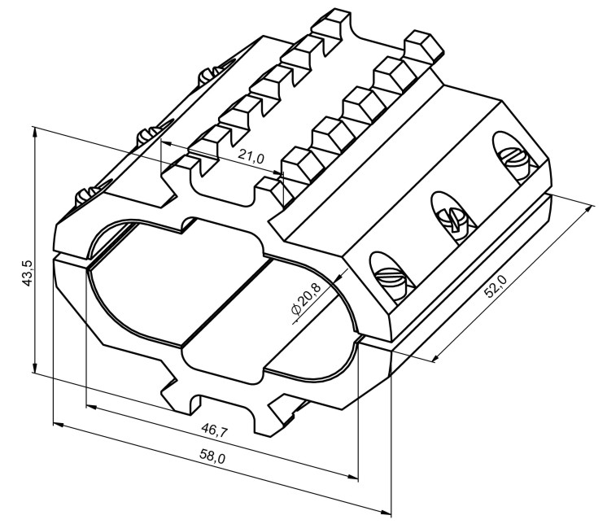 | Характеристики  Параметры  L, мм 52  H, мм 43,5  b, мм 58  Масса, г 100

УСТАНОВКА БАЗЫ

На оружие база устанавливается в следующей последовательности:
Вложите стволы ружья в нижнюю половинку базы (с резьбой). При необходимости вложите дополнительную прокладку так, чтобы стволы входили в посадочное место с лёгким усилием на всю глубину;
Аналогично установите верхнюю половину базы, совмещая отверстия под винты;
Установите винты и попеременным их вращением равномерно стяните половинки базы, контролируя равномерность прилегания и зазоров.

СВИДЕТЕЛЬСТВО О ПРИЁМКЕ

База Weaver ИЖ-43 соответствует технической документации изготовителя:
ЭСТ 028.00.01, ЭСТ 028.00.00 СБ

Дата изготовления_________________ Подпись ОТК________________

 | По всем имеющимся вопросам обращайтесь  к торговому представителю или в НПФ «ЭСТ» по адресу:  Россия 300034 г. Тула а/я 400,  Тел. 8(4872) 47-64-08, 34-70-68

